附件
包头市食品小作坊
生产加工器具色标化管理实施指引

自2023年以来，经过三年的整治提升，全市食品小作坊加工环境更加整洁、设施设备更加完善、经营管理更加规范。通过实施“分级定榜”，采取分级分类与动态监管相结合的监管模式，已初步形成“小作坊追榜升级，消费者追榜消费”良好氛围。为进一步加强食品小作坊精细化管理，有效防范食品交叉污染和食品安全事故，依据不同食品类别生产加工特点，实施生产加工器具色标化管理。
一、工作目标
按照“分类对应、节约高效、逐步替换”的原则，在做到各类工器具与对应色标一致的基础上，鼓励食品小作坊采取“先期局部色标粘贴，逐步自主淘汰替换”的方式，实施生产加工器具色标化管理，逐步完成对生产加工过程中使用的砧板、刀具、各类食品容器等工器具使用不同颜色的标识予以标注或更替为新器具自有主体颜色能够对应色标颜色的工器具，分区管理、定位存放、分类使用，有效提高从业人员食品安全管理执行力，提升食品安全管理水平。
二、适用范围
包头市行政区域内所有依法取得《营业执照》并核准登记获证的食品小作坊，在生产加工过程中涉及的砧板、刀具、各类食品容器、抹布、刷子等器具。
三、色标标识分类
区分不同生产加工区域，各区域内器具对应如下色标标识。
类 别 | 颜 色
生制动物性食品原辅料生产加工器具 | 红色
水产品原辅料生产加工器具 | 蓝色
植物性原辅料生产加工器具 | 绿色  成品加工成品加工工用具及容器工用具及容器
半成品容器具 | 黄色
成品（熟食）容器具 | 白色
注：动物性食品原料包括畜禽肉和禽蛋类（不含水生动物）；水产品原料包括水生动物和藻类等。
四、器具类别和色标标注部位
序号 | 类 别 | 标注部位
1 | 刀具 | 刀柄
2 | 剪刀 | 手柄
3 | 砧板 | 先期局部标注，逐步替换为能对应色标颜色的砧板
4 | 抹布 | 先期局部标注，逐步替换为能对应色标颜色的毛巾
5 | 刷子 | 手柄
6 | 各类容器 | 先期局部标注，逐步替换为能对应色标颜色的容器
7 | 清洗池 | 20×20mm相对应色标的不干胶粘贴

五、器具色标标注示例

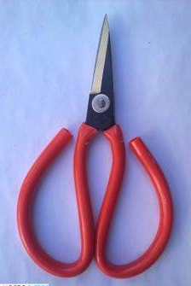




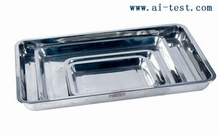

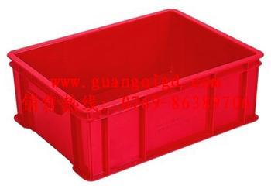




六、色标和生产加工器具使用管理规定
（一）生产加工器具材质应符合食品安全标准。
（二）各食品小作坊应根据自身生产加工工艺及车间布局，分区、分类，按需配置各类器具，并按规定使用。
（三）各类器具每次使用后应及时清洗消毒，防止交叉污染。
（四）不同加工区域内，各类器具按颜色标识进行使用管理，色标标识不清晰或缺损后应及时更新；各食品小作坊在添置或替换生产加工器具时，应更替为新器具自有主体颜色能够对应色标颜色的器具。
（五）各食品小作坊应及时制定色标化管理制度，生产加工工艺有特殊要求的食品小作坊，应依据色标化管理规定总体要求，结合生产加工工艺制定符合自身实际的色标化管理规定。定期进行色标化管理制度培训，增强从业人员分色使用的意识。
七、实施要求
（一）广泛动员部署，明确标准要求。生产加工器具色标化管理具有形象直观、信息清晰、警示明显等特点，各类器具按照对应色标标色管理使用，能有效避免食品交叉污染。各旗县区、稀土高新区市场监管部门要广泛宣传食品小作坊生产加工器具色标化管理工作，加强标准要求解读，提高小作坊业主实施生产加工器具色标化管理积极性。
（二）坚持稳步推进，加强指导帮扶。各旗县区、稀土高新区市场监管部门要按照“区分类别、试点先行、扎实推进”的原则，结合辖区食品小作坊产品类别和工艺流程，找准试点先行食品小作坊类别切入点，以点带面；坚决杜绝“一刀切”“大撒手”，做到定人定责，分类上门指导。
（三）建立长效机制，巩固工作成果。各旗县区、稀土高新区市场监管部门要结合食品小作坊分级定榜评定工作，加强跟踪指导，筑牢辖区食品小作坊生产加工器具色标化管理理念。积极开展系列宣传报道，提升公众认知度，营造“人人参与、共治共享”的良好氛围。

